آلية عمل برنامج التحليل الاحصائي (SPSS)
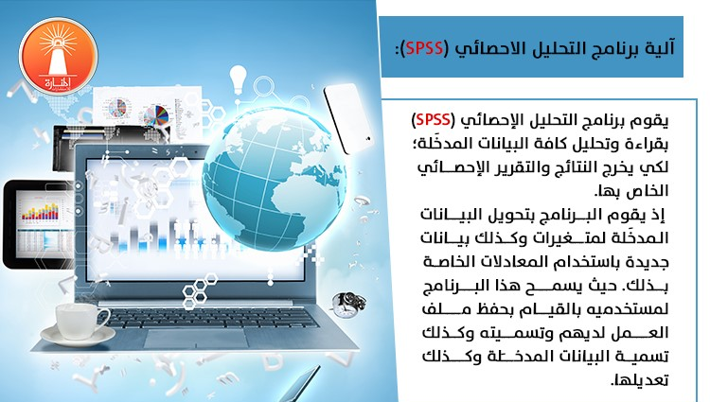

بعد أن تم التعرف على ماهية برنامج التحليل الاحصائي (SPSS) وآليته، يجدر التطرق إلى معرفة أنواع البيانات التي يستخدمها برنامج (SPSS)، يتمثل النوع الأول في المتغيرات النوعية وتكون مثل الحالات الاجتماعية ونوع الجنس واسم المهنة وهكذا. أما النوع الثاني، فهي عبارة عن المتغيرات الرقمية وتكون مثل عدد الموظفين أو الطلاب والدخل والاستهلاك وهكذا. يجدر الذكر بأن برنامج (SPSS) يتعامل مع نوعين من البيانات.
هناك وحدات قياس معينة تقوم متغيرات برنامج (SPSS) باتخاذها، حيث يوجد للمتغيرات الرقمية وغير الرقمية مقاييس هامة للغاية، إن أول مقياس منها هو المقياس الاسمي (Nominal Scale) حيث يأخذ البيانات غير القابلة للترتيب وهي ذاتها البيانات التي تستخدم الأكواد مثل الحالة الاجتماعية والنوع والتدخين، ويعتبر هذا أضعف وحدة من وحدات القياس. النوع الثاني هو المقياس الترتيبي أو الرُّتَبِي (Ordinal Scale) ويستخدم البيانات القابلة للترتيب مثل عدد أطفال الأسرة وتقديرات الطلاب سواء كان ترتيب تصاعدي أو ترتيب.

أما النوع الثالث من المقاييس هو مقياس الفترة (Interval Scale)، حيث يقوم باستخدام البيانات الرقمية ولا سيما هنا أن الفرق بين القيمتين من قيم المتغير يكون ثابت. أما النوع الرابع فهو مقياس النسبة (Ratio Scale) حيث يستخدم عندما تكون الفروض السابقة في مقياس الفترة مستوفاة، حيث يقوم بقياس الوزن والطول والاسعار، فعلى سبيل المثال: السلعة التي سعرها 500 و.ن تكون 5 أضعاف السلعة التي سعرها 100 و.ن
تجدر الإشارة إلى كتابة مثال محدد من أجل معرفة كيفية ادخال البيانات في برنامج (SPSS)، فيتمثل المثال في التالي:
قم بإدخال المتغيرات لبيانات الجدول التالي وهو يحتوي على اسم الطالب ونوع جنسه والدرجة.
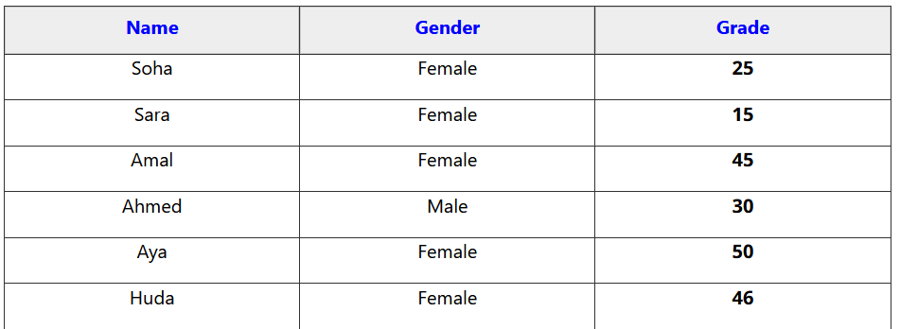
ويتم فتح وتشغيل برنامج التحليل الاحصائي (SPSS) من خلال الضغط على نافذة ابدأ (Start) وهي الموجودة في القائمة الرئيسية، ثم يقوم مستخدِم برنامج (SPSS) بالذهاب الى قائمة البرامج (Program) ومن ثم يقوم المستخدم بالبحث عن برنامج التحليل الاحصائي (SPSS)؛ ليضغط عليه مرتين ليتم فتح البرنامج بسهولة.
حيث يتم إدخال البيانات في برنامج (SPSS)، وذلك من البداية يجب الذهاب إلى القائمة file ونختار الأمر new ومن ثم نختار ملف داتا من القائمة الفرعية ليتم فتح ملف عمل جديد، فتظهر شاشة مكونة من جزأين، الجزء الأول هو Data View وهي شاشة ادخال البيانات، والجزء الثاني هو Variable View الذي يمثل شاشة ادخال المتغيرات. يقوم مستخدم برنامج (SPSS) بإدخال المتغيرات في شاشة Variable View فيقوم بإدخال أول متغير في أول صف موجود في الخلية Name ويكتب فيها اسم المتغير الأول وبعد ذلك الطالب وهو نوع المتغير، ويجدر الانتباه هنا أن نوع المتغير هو متغير حرفي.

(SPSS).

